**CENTRO EDUCACIONAL DELTA LTDA.**





**“COLÉGIO DELTA”**

Processo n.º 1561/2108/97 – DE/RSA

Portaria D.E. de 24/11 publ. No D.O. de 05/12/97

CNPJ 02.018.886/0001-26

Peso: 2,0

Nota:

___________

# **Nome:_____________________________________________________ n°________**

## Disciplina: Matemática A Profª: Nayara Data: _________ 2º EM

**TRABALHO DE RECUPERAÇÃO – 1º SEMESTRE/2024**

**Conteúdo**: Matriz inversa, multiplicação de matrizes, determinantes e sistemas lineares

**Orientações**: As questões deverão ser resolvidas preferencialmente em folha almaço. Indicar o número da questão e a resposta definitiva com caneta de tinta azul ou preta (a resolução poderá ser apresentada a lápis).

1) Dadas as matrizes a seguir, calcule suas respectivas inversas.

a) A =

b) B =

c) C =

2) Calcule os seguintes determinantes:

a)  b)  c) 

3) (UNESP) Considere a matriz A = (aij)2x2, definida por aij = - 1 + 2i + j. O determinante de A é:

a) 22 b) 2 c) 4 d) – 2 e) – 4

4) (FUVEST) O determinante da inversa da matriz A é:

A =

a) b) c) d) e)

5) (UFRGS) A matriz C fornece, em reais, o custo das porções de arroz, carne, e salada usados num restaurante. A matriz P fornece o número de porções de arroz, carne e salada usados na composição dos pratos tipo P1, P2, P3 desse restaurante.

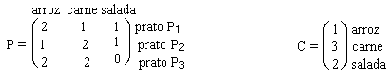

A matriz que fornece o custo de produção, em reais, dos pratos P1, P2, P3 é:

a) b) c) d) e)

6) Calcule A x B, sendo

7) Determine, se existirem, os produtos:

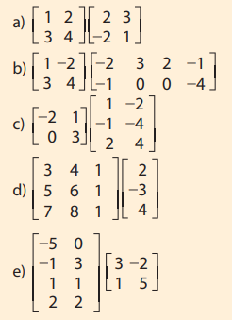

8) (UFRGS) Sendo A = (aij)mxm uma matriz quadrada de ordem 2 e aij = i2 - j, o determinante da matriz A é:

a) -3 b) – 1 c) 0 d) 1 e) 3

9) (FEI-SP) Para que o sistema admita soluções, é preciso que o valor de a seja diferente de:

a) 2

b) 3

c) 6

d) 8

e) 0